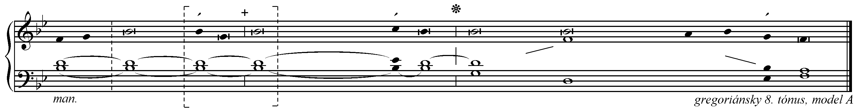
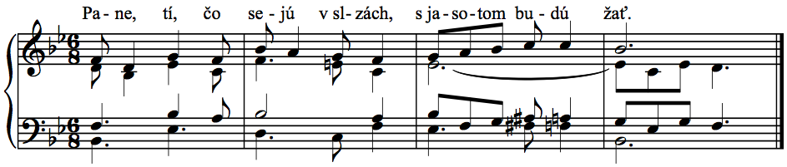
26. septembra
Sv. Kozmu a Damiána, mučeníkov

text: Liturgické čítania na každý deň, SSV, 2010, s.1412
spracoval: Juraj Kubek, 2013

Ž 126, 1-2b. 2c-3. 4+5. 6

1.Keď Pán privádzal späť sionských zajatcov, _____________* __ boli sme ako vo snách.
2.Ústa sme mali plné radosti ___________________________* __ a jazyk plný plesania. — R.

3.Vtedy sa hovorilo medzi pohanmi: ____________________* __ „Veľké veci urobil s nimi Pán.“
4.Veľké veci urobil s nami Pán _________________________* __ a máme z toho tadosť. — R.

5.Zmeň, Pane, naše zajatie, ____________________________* __ ako potoky na juhu krajiny.
6.Tí, čo sejú v slzách, ________________________________* __ s jasotom budú žať. — R.

7.Keď odchádzali, idúcky plakali _______________________* __ a osivo niesli na siatie.
8.No keď sa vrátia, vrátia sa s jasotom ___________________* __ a svoje snopy prinesú. — R.

